Циклы

Теоретические вопросы
Вопрос 1
Сколько раз выполнится следующий цикл и почему:
1  2  3  4  5  6 | int i = 5;  while(i > 0)  {  i *= 3;  i *= -1;  }
Вопрос 2
Дан следующий цикл:
1  2  3  4  5  6  7  8  9 | int j = 2;  for (int i = 1; i < 100; i = i + 2)  {  j = j - 1;  while(j < 15)  {  j = j + 5;  }  }
Сколько раз в этом цикле будет выполняться строка j = j - 1;
Вопрос 3
Что будет выведено на консоль в результате выполнения следующего цикла:
1  2  3  4  5  6  7  8  9 | for(int i = 1; i < 3; i++)  {  switch (i)  {  default:  Console.WriteLine($"i = {i++}");  break;  }  }
Варианты ответов:
- Программа не скомпилируется
- Ничего не будет выведено на консоль
- Консоль будет иметь вывод
i = 1
- Консоль будет иметь вывод
- i = 1
i = 2

Практические
Упражнение 1
За каждый месяц банк начисляет к сумме вклада 7% от суммы. Напишите консольную программу, в которую пользователь вводит сумму вклада и количество месяцев. А банк вычисляет конечную сумму вклада с учетом начисления процентов за каждый месяц.
Для вычисления суммы с учетом процентов используйте цикл for. Для ввода суммы вклада используйте выражение Convert.ToDecimal(Console.ReadLine()) (сумма вклада будет представлять тип decimal).
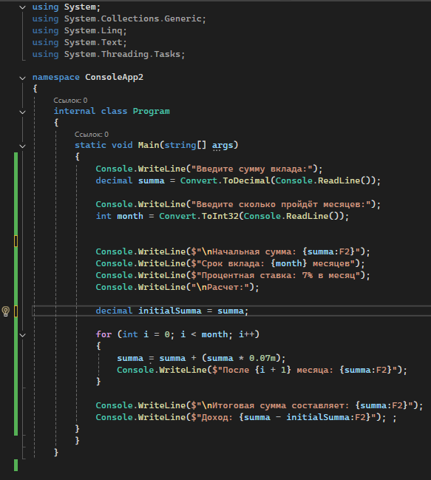
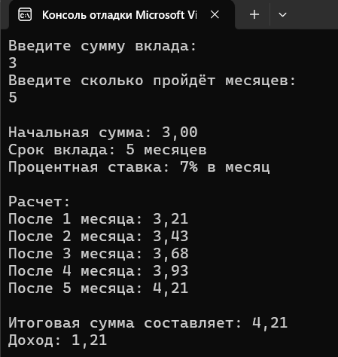
Упражнение 2
Перепишите предыдущую программу, только вместо цикла for используйте цикл while.
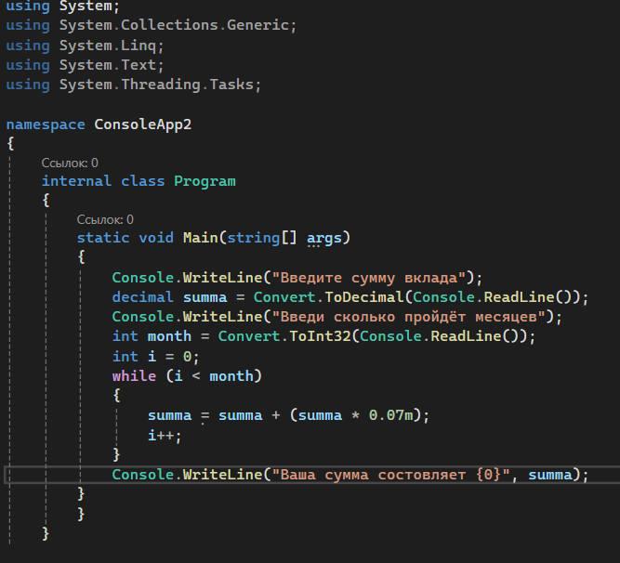
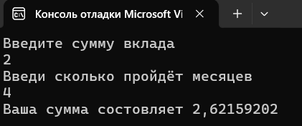
Упражнение 3
Напишите программу, которая выводит на консоль таблицу умножения
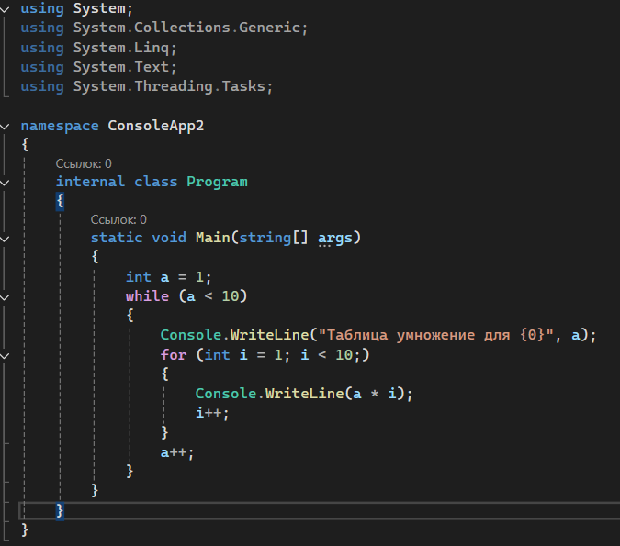
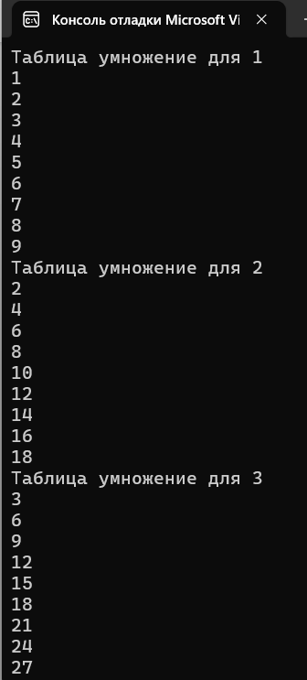 | 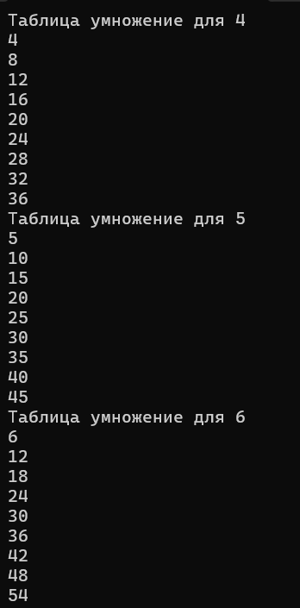 | 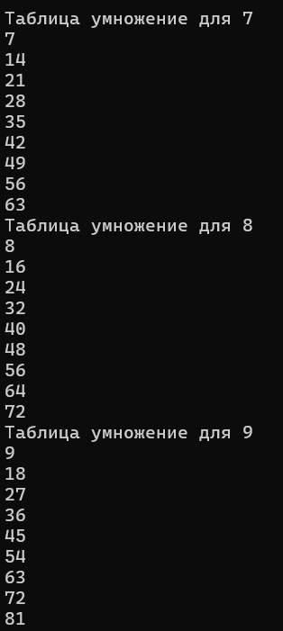

Упражнение 4
Напишите программу, в которую пользователь вводит два числа и выводит результат их умножения. При этом программа должны запрашивать у пользователя ввод чисел, пока оба вводимых числа не окажутся в диапазоне от 0 до 10. Если введенные числа окажутся больше 10 или меньше 0, то программа должна вывести пользователю о том, что введенные числа недопустимы, и повторно запросить у пользователя ввод двух чисел. Если введенные числа принадлежат диапазону от 0 до 10, то программа выводит результат умножения.
Для организации ввода чисел используйте бесконечный цикл while и оператор break.
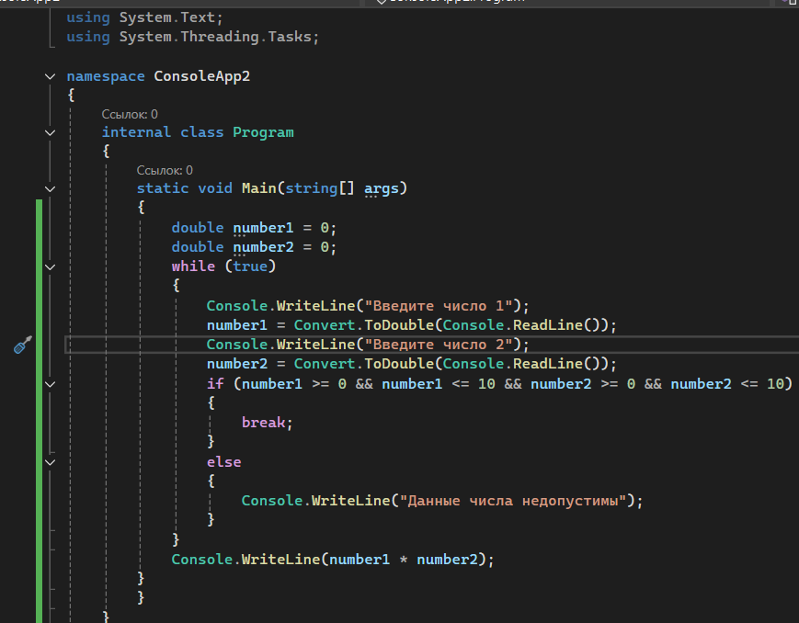
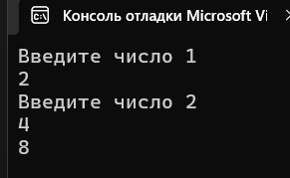

Задание практики
Дописать новвелу на 10 концовок и 20 итераций,через циклы.

